1. EMPRESA

1.1 NOMBRE
Cake Pop´s

1.2 GIRO
Cake Pop´s Es una empresa 100% Guasavense que brinda el mejor postre, elaborado con ingredientes de excelente calidad y mejor precio buscando satisfacer a toda la comunidad de nuestro municipio Guasave.

1.3 MISIÓN
Brindar los mejores postres, ofreciendo productos de excelente sabor y calidad buscando siempre satisfacer las necesidades de todo el público y ofrecer productos a un excelente precio.

1.4 VISIÓN
Ser las mejores Cake Pop´s del mercado iniciando por el Instituto de Negocios e Innovación y en un futuro poder ampliarnos al mercado de nuestra ciudad Guasave siendo de los mejores del mercado.

1.5 VALORES
- Honestidad
- Equidad de genero
- Igualdad
- Trabajo en equipo
- Respeto
- Confianza
- Tolerancia
- Inclusión
- Dedicación

1.6 ORGANIGRAMA
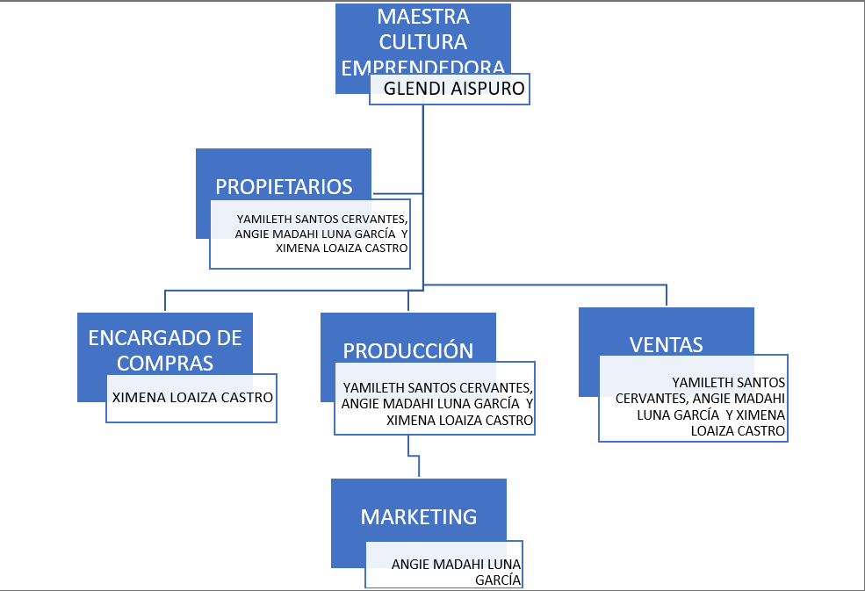

OBJETIVOS EMPRESARIALES
La calidad y el sabor de nuestros Cake Pops son fundamentales para el éxito a largo plazo del negocio.
Establecer como objetivo la expansión a nuevas áreas geográficas, ya sea a través de una tienda física adicional o la venta en línea a nivel nacional o internacional.
Considerar la ampliación de la línea de productos relacionados con la repostería, como cupcakes, galletas decorativas o pasteles personalizados.

MERCADO
Nuestros productos van dirigidos 100% a la población de nuestro municipio y son aptos para casi todo público sin importar la edad, solamente excluyendo de nuestra audiencia a personas que no puedan ingerir azúcar. Esta empresa busca vender en toda la ciudad de Guasave, y estar a disposición del cliente.

INVESTIGACIÓN DE MERCADOS
Comprender a clientes y prospectos potenciales, la competencia y las tendencias del mercado, ¿Edades, género, ubicación, ingresos, etc.?
¿Cuál es el tamaño de nuestro mercado objetivo?
Identificar a competidores locales y en línea que venden Cake Pops.
Recopilar datos demográficos y psicográficos e investigar las tendencias actuales en la industria de la repostería y la alimentación.

